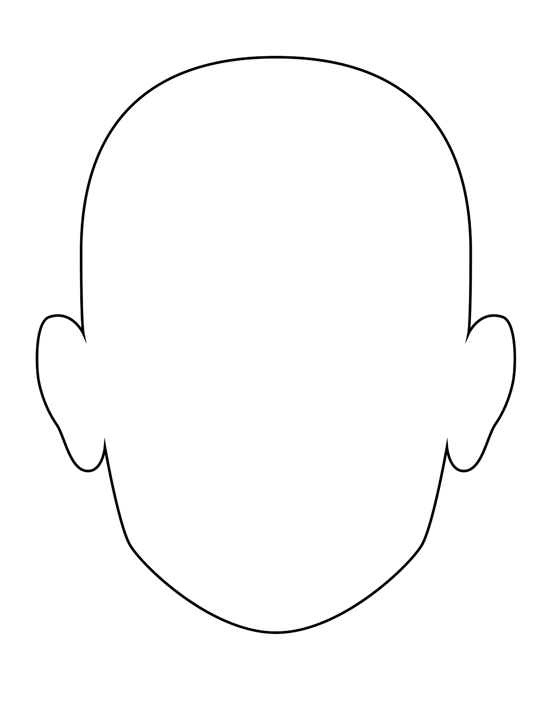
Haz tu propia máscara - Plantilla

